Geometria da transformação: Homotetia de figuras planas
Objetivo(s)
Refletir sobre o conceito de homotetias: ampliação e redução de figuras bidimensionais.
Introduzir a ideia de semelhança de figuras planas.
Ano(s) :6º,7º,8º e 9º

Tempo estimado : 5 aulas.

Material necessário
Papel sulfite, papel quadriculado, régua, calculadora e computador com algum software de editoração de imagens.
Desenvolvimento
1ª etapa
Apresente à turma alguns polígonos desenhados sobre uma malha quadriculada, de tal forma que os lados coincidam com as linhas e colunas do papel. Peça que os alunos construam um novo polígono duplicando o tamanho dos lados. Em seguida, marque os pontos correspondentes nas duas figuras. O objetivo é que os alunos verifiquem que os segmentos se interceptam no mesmo ponto (P) e que PA¿=2PA, PB¿=2PB, PC¿=2PC e PD¿=2PD. Esse fator (2) determinará a razão de semelhança. No exemplo da figura a seguir, a razão é 1:2, ou seja, as medidas dos comprimentos dos lados do polígono A¿B¿C¿D¿ são o dobro das medidas dos comprimentos dos lados do polígono ABCD.

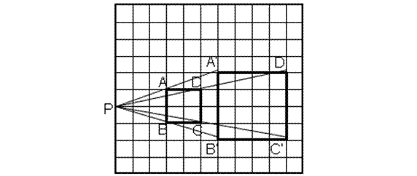

Ofereça outras atividades similares, utilizando o papel quadriculado e com outros polígonos.
2ª etapa
Continue apresentando alguns polígonos aos alunos, mas dessa vez em folha de sulfite, não em papel quadriculado. Peça que os alunos encontrem o ponto P, intersecção dos segmentos formados pelo ponto e seu correspondente na figura transformada. Explore situações nas quais o ponto P seja interno às duas figuras, bem como outras nas quais o ponto P pertença a uma das figuras. Em todos eles, discuta qual a razão de semelhança.
3ª etapa
Utilize algumas imagens gravadas no computador para discutir a questão da ampliação e redução. A figura a seguir tem 3 cm por 4 cm.
Elabore uma série de questões que explorem a questão da razão de semelhança. Alguns exemplos: qual a nova altura da imagem, caso queira ampliar a largura para 9 cm? (resposta: 12 cm, pois o fator de ampliação seria igual a 3). Qual a área da figura original (3 cm x 4 cm)? (resposta: 12 cm²). Qual seria a nova área caso dobrasse os comprimentos dos lados? (resposta: 48 cm², ou seja, quando os comprimentos dobram, as áreas quadruplicam).
A imagem a seguir é uma ampliação da original? As medidas são: 4 cm de largura e 6 cm de altura.
Discuta a distorção da imagem acima em relação à original. Elas não são semelhantes. Marque alguns pontos e encontro os correspondentes na figura original. Verifique que os segmentos formados pelos pontos correspondentes nas duas figuras não se interceptam no mesmo ponto.
4ª etapa
Desenvolva com a turma técnicas de ampliação ou redução de uma figura. Apresente algumas figuras e um ponto P. Peça que os alunos ampliem e reduzam a figura desenhada, fornecendo a razão de semelhança que se pretende obter. Deixe os alunos usarem uma calculadora para determinar os comprimentos. Caso sinta que a turma está com muita facilidade, discuta a questão do fator negativo. O que seria uma razão negativa? Isso provocaria uma rotação de 180 graus na figura, como ilustrado no exemplo a seguir. Note que o ponto P continua sendo a intersecção dos segmentos formados pelos pontos e seus correspondentes.
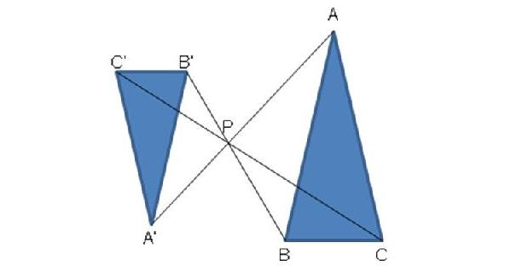

5ª etapa
O objetivo é compor movimentos de translação, reflexões, rotações e homotetias. Neste momento, é possível que os estudantes confundam os movimentos e as propriedades. Retome as principais características de cada transformação geométrica e explore as composições possíveis, na forma de desafios a serem construídos pelos alunos. Esta etapa pode levar muito mais que uma aula. Cabe ao professor verificar as principais inconsistências no processo de construção desses conceitos nos alunos e sistematizar os conceitos de congruência e semelhança.
Avaliação
Forneça exercícios que explorem as seguintes situações: (i) dado um ponto P, uma razão de semelhança e uma figura, desenhe uma nova figura que seja uma ampliação ou redução da original; (ii) dadas duas figuras, solicite que os alunos confiram se as mesmas são ou não semelhantes. Em caso afirmativo, determine a razão de semelhança. Em caso negativo, peça que justifiquem o porquê da não semelhança. Verifique se os alunos conseguem fazer a ampliação e redução e se eles identificam essa razão de semelhança. É importantes que eles consigam justificar o porquê de duas figuras serem ou não semelhantes.
Flexibilização
Para que alunos com deficiência intelectual possam acompanhar essas atividades, é preciso proporcionar a eles situações que relacionem o conceito de homotetia a ideias familiares. Comece a sequência falando sobre os personagens da literatura, como os gigantes. Peça que o aluno imagine uma máquina capaz de realizar o aumento ou a diminuição de uma imagem. A seguir, recorte figuras e as amplie com um retroprojetor para trabalhar com a noção de que a ampliação ou diminuição de uma imagem muda proporcionalmente. Proponha também uma atividade de desenho de uma figura plana em uma malha quadriculada. Ajude o aluno a repetir esse desenho em tamanhos e cores diferentes. O registro das atividades é importante para organização do pensamento do aluno com deficiência intelectual. Com ajuda do Atendimento Educacional Especializado, amplie o tempo de realização das atividades. Para avaliá-lo, verifique se o conceito de homotetia e semelhança de figuras planas foram compreendidos.
Fonte: novaescolaclube

